**ЗАДАЧКА СО ЗВЕЗДОЧКОЙ:  
КАК ШКОЛА ОБРАБАТЫВАЕТ ПЕРСОНАЛЬНЫЕ ДАННЫЕ**

*При проведении данного занятия рекомендуется использовать подготовленную Национальным центром защиты персональных данных презентацию. Приведенный далее текст содержит указания на слайды, к которым относится соответствующая информация.*

**1. Введение**

(*Cлайд 1*) ”Персональные данные встречаются практически в каждой сфере нашей жизни. Например, в поликлиниках и больницах сведения о состоянии нашего здоровья используются при выборе лечения; магазины могут сохранять информацию о покупках конкретного человека, если за них начисляются бонусные баллы на карту клиента; на страницах в социальных сетях, помимо имени и фамилии, можно найти фотографии и указание на место учебы, номер телефона и т.д.

Но сегодня мы поговорим про сферу, объединяющую всех нас и занимающую достаточно важную часть нашей жизни, – образование. И на примере этой сферы узнаем, какие персональные данные обрабатываются в школе и какие специальные понятия используются в этих целях“.

**2. Теоретическая часть**

(*Cлайд 2*) ”Для начала давайте вспомним, *что такое персональные данные? Считаем ли мы информацию персональными данными только в том случае, если знаем фамилию и имя человека?[1].*

Персональными данными является любая информация, которая позволяет выделить человека из множества других людей. Неважно при этом можете ли вы определить человека сразу или с помощью дополнительных сведений, полученных от других людей, из сети Интернет или других источников.

Поскольку сегодня мы будем говорить о персональных данных применительно к конкретной сфере нашей жизни, нам необходимо затронуть два важных понятия, которые используются в Законе Республики Беларусь ”О защите персональных данных“.

Первое понятие – это ”**обработка персональных данных**“. Законодатель (орган, который создает законы, то есть правила, обязательные для исполнения) использует это слово для обозначения любого действия или нескольких действий, совершаемых с персональными данными.

В качестве примеров таких действий в Законе говорится о сборе, систематизации, хранении, изменении, использовании, обезличивании, блокировании, распространении, предоставлении и удалении персональных данных“.

(*Cлайд 3*) ” Второе важное понятие – это ”**оператор**“. Как правило, оператором является организация, которая обрабатывает персональные данные, необходимые для осуществления своей деятельности, и несет ответственность за все совершаемые с нашей личной информацией действия. Иногда оператором также могут быть индивидуальные предприниматели и граждане, когда обработка персональных данных осуществляется в связи с их профессиональной деятельностью (например, когда фотограф подготавливает школьный альбом)“.

(*Cлайд 4*) ”Давайте разберем понятие **”предоставление“** и представим, что классный руководитель решил позвонить вашим родителям, чтобы обсудить вашу успеваемость. Как вы думаете, *какие ваши персональные данные учитель может предоставить родителям в такой ситуации?“[2]*

(*Cлайд 5*) ”Важным в этом примере является то, что учитель знакомит с информацией о вас двух конкретных людей (ваших маму и папу), то есть круг лиц, получивших персональные данные ограничен (мы можем определить каждого такого человека)“.

(*Cлайд 6*) ”Рассмотрим другой вариант. Вы победили в олимпиаде. Вашу фотографию, класс, фамилию, имя и отчество разместили на школьном сайте.

В отличие от первой ситуации, где персональные данные получили только родители (т.е. ограниченный круг лиц), на сайт может зайти абсолютно любой человек (круг таких лиц не ограничен). Такая обработка персональных данных называется распространением.

Однако чаще всего, когда мы говорим об обработке персональных данных, мы имеем в виду совершение нескольких разных действий“.

(*Cлайд 7*) ”Давайте разберемся с этим на примере: класс пригласил фотографа для оформления школьного альбома. *Как вы думаете, какие персональные данные он будет обрабатывать?“[3]*

(*Cлайд 8*) ”При этом фотограф в такой ситуации осуществляет сбор (при опросе и фотографировании), изменение (в случае редактирования фотографий), использование (например, при оформлении коллажа), хранение и предоставление (когда передает готовые школьные альбомы) персональных данных“.

(*Вернуться на слайд 3*) ”В рамках сегодняшнего занятия мы говорим про обработку персональных данных в школе, которая и является оператором.

Следует понимать, что работники школы не являются самостоятельными операторами. Например, когда мы говорим про обработку персональных данных учителями (при выставлении оценок), поварами (когда им передают информацию о пищевых аллергиях учеников определенного класса), школьной медсестрой (когда она делает отметку в карточке учащегося о том, что он не может посещать занятия по физкультуре) оператором является школа, а не учителя, повара и медсестра соответственно.

А для того, чтобы получить более полное представление о том, какие именно персональные данные обрабатываются в школе, мы перейдем к интерактивной части нашего занятия“.

**3. Интерактивная часть**

Вариант 1 (для учащихся младших классов).

Следует объединить учеников в группы и раздать каждой группе два набора карточек (приложения 1 и 2[4]).

Первая группа карточек (приложение 1) содержит изображения мест и вещей, связанных с обработкой персональных данных учащихся.

Вторая группа карточек (приложение 2) содержит варианты персональных данных учащихся, которые обрабатываются школой.

Задача учащихся – определить, какие персональные данные обрабатываются в том или ином месте (или при взаимодействии с той или иной вещью), и соотнести изображения с такими персональными данными.

**К одному изображению может относиться более одного варианта персональных данных.**

После того, как учащиеся распределили карточки[5], нужно совместно обсудить результаты, используя предложенные варианты ответов (приложение 4).

Вариант 2 (для учащихся средних и старших классов).

Следует объединить учеников в группы и раздать каждой группе один набор карточек (приложения 1 и 3[6]), изображающих места и вещи, связанные с обработкой их персональных данных школой.

Задача учащихся – проанализировать изображения мест или вещей в школе и придумать максимальное количество вариантов персональных данных, которые обрабатываются в том или ином случае.

При этом в наборе есть карточки-ловушки, изображающие места или вещи, при взаимодействии с которыми обработки персональных данных не происходит, их нужно обсудить отдельно.

После того, как учащиеся придумали примеры персональных данных для каждой картинки, нужно совместно обсудить результаты, используя предложенные варианты ответов (приложение 4).

**4. Заключение**

”Сегодня мы узнали о том, кого мы называем оператором и какие действия считаются обработкой персональных данных. Мы также обсудили когда, как и в каком объеме школа, как оператор, осуществляет обработку персональных данных учащихся.

Важно понимать, что обработка персональных данных в школе необходима для эффективного образовательного процесса. Осуществляя ее, школа соблюдает законодательство, защищая личные данные от незаконного использования“.

|  |  |
| --- | --- |
|  | Приложение 1 к занятию  ”Задачка со звездочкой: как школа обрабатывает персональные данные“ |

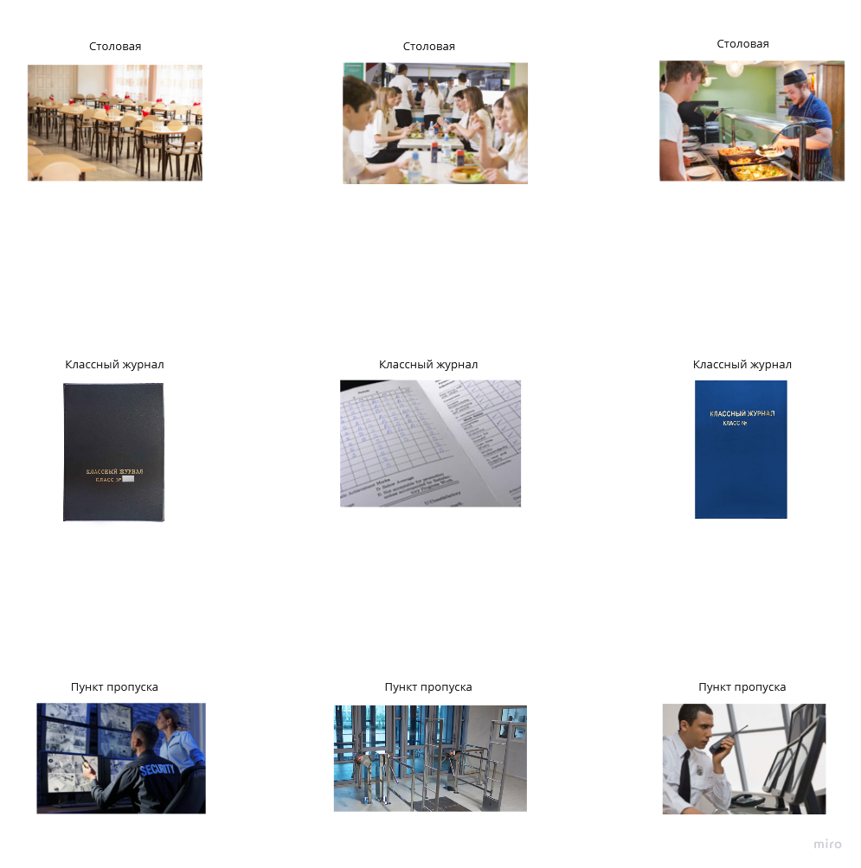

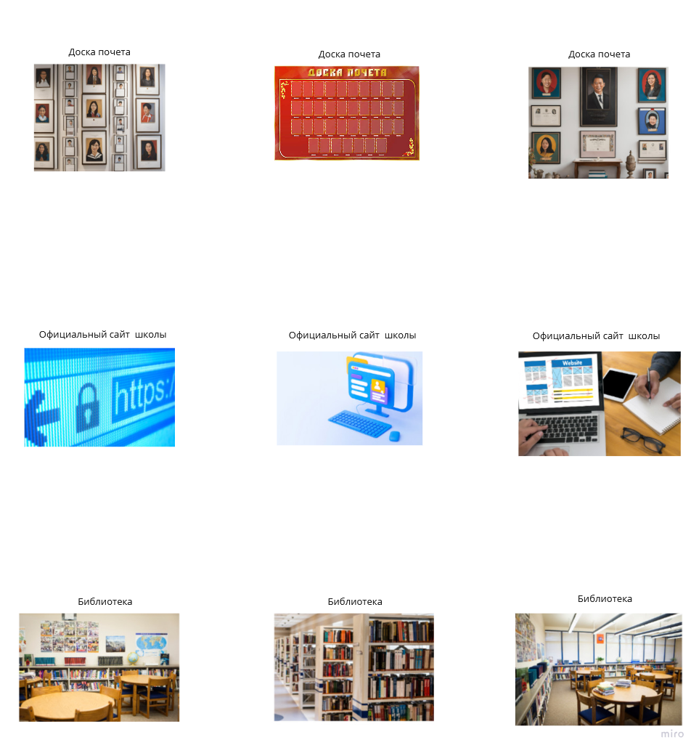

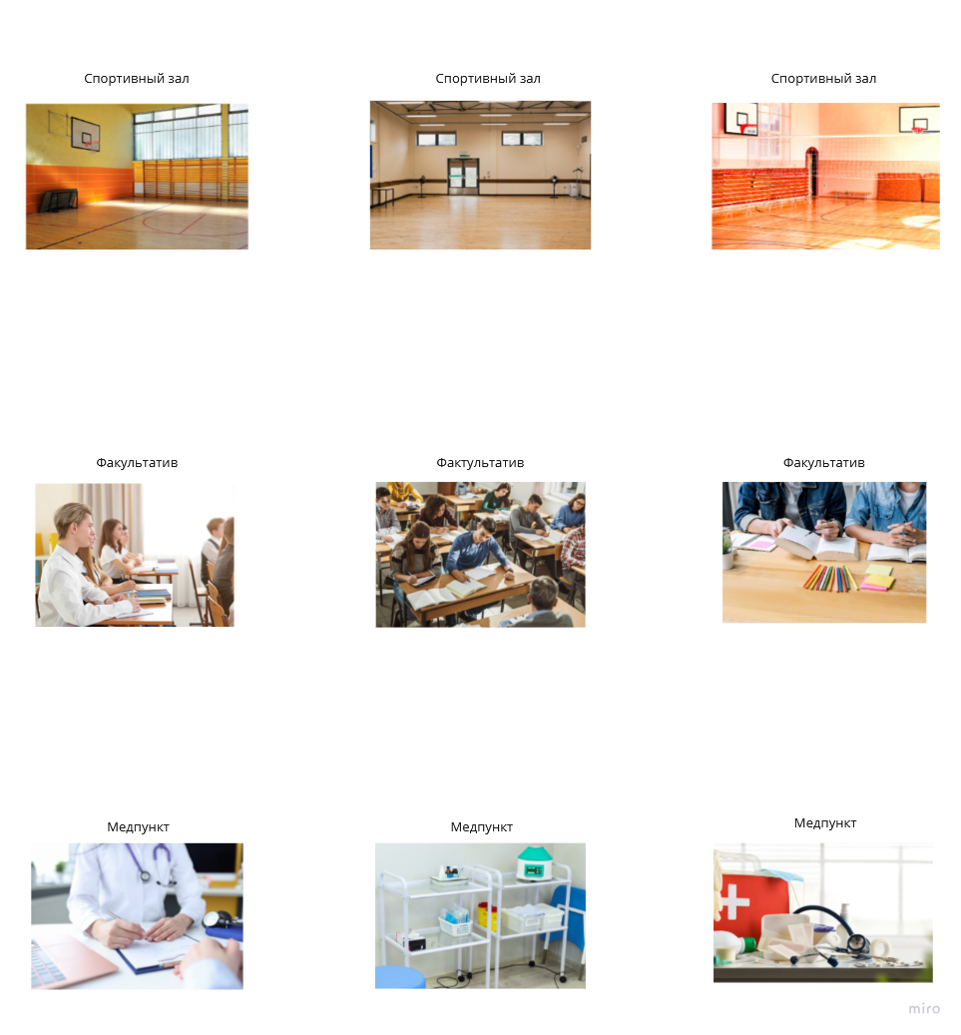

|  |  |
| --- | --- |
|  | Приложение 2 к занятию  ”Задачка со звездочкой:  как школа обрабатывает персональные данные“ |

|  |  |  |  |
| --- | --- | --- | --- |
| Фамилия, имя, отчество | Видеоизображение | Посещаемость | Класс |
| Фамилия, имя, отчество | Видеоизображение | Дата рождения | Класс |
| Фамилия, имя, отчество | Фамилия, имя, отчество | Данные о состоянии здоровья | Класс |
| Фамилия, имя, отчество | Фамилия, имя, отчество | Данные о состоянии здоровья | Класс |
| Успеваемость | Фамилия, имя, отчество | Данные о состоянии здоровья | Класс |
| Успеваемость | Фамилия, имя, отчество | Фотоизображение | Класс |
| Успеваемость | Посещаемость | Фотоизображение | Класс |
| Место жительства | Посещаемость | Класс | Класс |

|  |  |
| --- | --- |
|  | Приложение 3 к занятию  ”Задачка со звездочкой: как школа обрабатывает персональные данные“ |

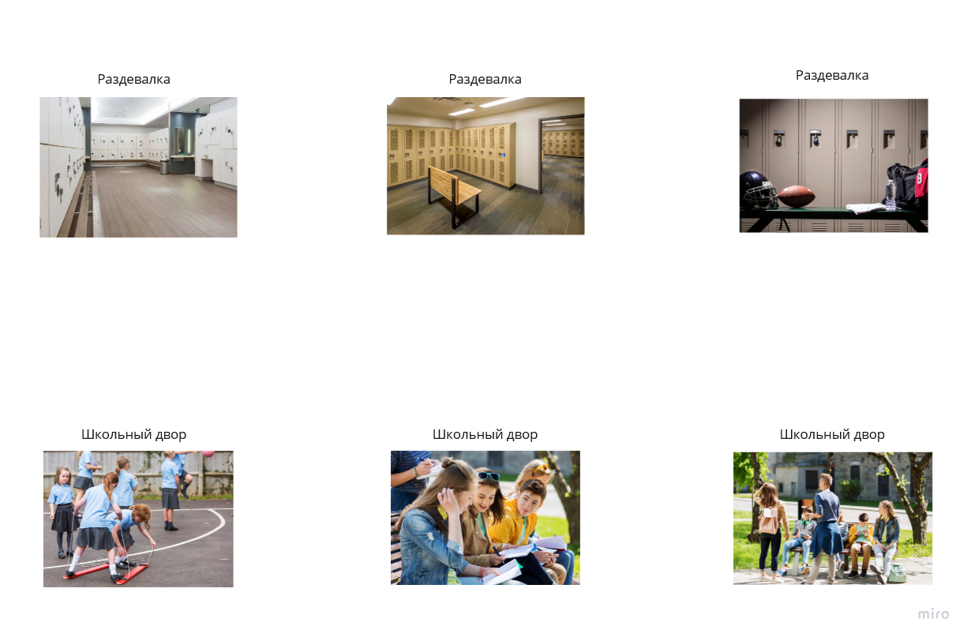

|  |  |
| --- | --- |
|  | Приложение 4 к занятию  ”Задачка со звездочкой: как школа обрабатывает персональные данные“ |
|  |  |

|  |  |
| --- | --- |
| **Изображение** | **Персональные данные** |
| Столовая | Данные о состоянии здоровья, класс |
| Журнал | ФИО, класс, успеваемость, посещаемость.  *При проведении занятия по Варианту 2 учащиеся дополнительно могут указать:*  номер телефона, данные о состоянии здоровья, адрес проживания законных представителей учащихся, данные о посещаемых учащимися факультативных занятиях, данные о выезде учащихся для оздоровления в течение года (санатории и т.п.) |
| Пункт пропуска | ФИО, класс, видеоизображение  *При проведении занятия по Варианту 2 учащиеся дополнительно могут указать:* время входа/выхода через турникет |
| Доска почета | ФИО, класс, фотоизображение |
| Официальный сайт школы | ФИО, класс, фотоизображение и (или) видеоизображение |
| Школьная библиотека | ФИО, класс |
| Спортивный зал | ФИО, класс, данные о состоянии здоровья, успеваемость, посещаемость |
| Факультатив | ФИО, класс, успеваемость, посещаемость  *При проведении занятия по Варианту 2 учащиеся дополнительно могут указать:* данные о посещаемых учащимися факультативных занятиях |
| Медпункт | ФИО, класс, дата рождения, место жительства, данные о состоянии здоровья  *При проведении занятия по Варианту 2 учащиеся дополнительно могут подробнее разобрать сведения о состоянии здоровья:*  рост, вес, наличие хронических заболеваний, прививок, группа здоровья для занятий физической культурой и т.д. |
| Раздевалка | Обработка персональных данных учащихся не осуществляется |
| Школьный двор |

1. Здесь и далее курсивом выделены вопросы, требующие ответов аудитории.
2. Имя и фамилия ученика, результаты выполнения или невыполнения им домашних заданий, оценки за контрольные работы, участие в факультативных занятиях и т.д.
3. Обычно в таком случае обрабатываются фотографии, фамилии и имена учеников и их классного руководителя, буква, номер класса и номер школы.
4. К началу занятия приложение 1 и 2 следует распечатать и разрезать на карточки в нужном количестве экземпляров (по числу групп). Каждая группа должна получить набор из 9 карточек, изображающих разные места и вещи (приложение 1), и 32 карточек с вариантами персональных данных (приложение 2).
5. Вместе с карточками можно раздать дополнительные материалы (лист формата А2, А3 или А4, клей или скотч).
6. К началу занятия приложения 1 и 3 следует распечатать и разрезать на карточки в количестве 11 штук (каждая группа, в дополнение к набору карточек из приложения 1, должна получить 2 карточки, изображающие разные места и вещи из приложения 3 – всего 11 разных карточек на одну группу).